**Lưu ý:**

* Có thể sử dụng quy trình của Ngân hàng khác

**Tên đề tài:** Giải pháp Oracle Data Guard cho hệ thống Xếp hạng tín dụng Công ty Tài chính SHB Finance

**Nhận xét của đơn vị thực tập (Có dấu đỏ)**

**Nhận xét của GVHD**

**Lời cảm ơn**

**Lời cam đoan**

**Danh mục viết tắt**

**Danh mục bảng**

**Danh mục hình**

**Mục lục (Từ lời mở đầu)**

**------------**

**Lời mở đầu**

* **Lý do chọn đề tài**
* **Mục đích nghiên cứu**
* **Đối tượng và phạm vi nghiên cứu**
* **Phương pháp nghiên cứu**
* **Bố cục đề tài**

**Chương I: Tổng quan**

1. **Giới thiệu chung về Công ty Tài chính Ngân hàng TMCP Sài Gòn – Hà Nội (1-2 trang)**
   1. **Nhiệm vụ, chức năng, sứ mệnh**
   2. **Lịch sử hình thành**
   3. **Cơ cấu tổ chức**
2. **Mô tả bài toán**
   1. **Thực trạng**
   2. **Thách thức**
   3. **Giá trị**
   4. **Hướng giải quyết**
3. **Giới thiệu DG**

**1.3.1 Kiến trúc Oracle Database**

**1.3.2 Sao lưu với công cụ Recovery Manager (RMAN)**

**1.3.3 Khái niệm, kiến trúc của Oracle Data Guard**

**1.3.4 Loại hình bảo vệ**

**1.3.5 Cơ chế tương tác giữa các thành phần**

**1.3.6 Sự khác biệt với các giải pháp sao lưu khôi phục khác (Advanced Replication, OS-level Replication, Storage-level Replication, RMAN backup, Disaster Recovery by Standby Redo Log)**

**1.3.6 Kết luận chương I**

1. **Kết luận chương I**

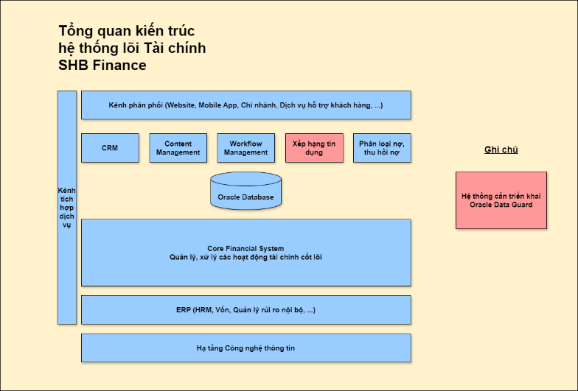

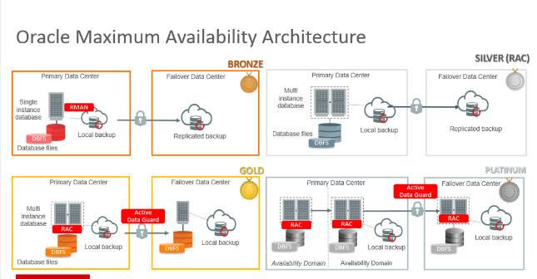

**Chương II: ODG trong bài toán … (cụ thể, phân tích thiết kế, bảng, áp dụng CN ở đâu…**

1. **Quy trình triển khai Oracle Data Guard (Đi từ yêu cầu khách hàng như nào -> Triển khai)**
2. **Phân tích hệ thống Xếp hạng tín dụng, nêu một số quy trình chi tiết, bảng biểu**
3. **Triển khai Oracle Data Guard cho hệ thống bằng phương pháp RMAN**
4. **Cấu hình và thực hiện một số nghiệp vụ (Broker, Zabixx cho Monitoring, Quản lý cấu hình đồng bộ, Khắc phục lỗi đồng bộ, Switchover/Failover, …)**
5. **Kết luận chương II**

**Chương III: Kết luận**

1. **Kết quả đạt được**
2. **Khó khăn**
3. **Hướng phát triển (Phát triển thêm trong tính năng, Phát triển cho hệ thống khác)**
4. **So sánh lý thuyết với sản phẩm khác**

**Tài liệu tham khảo**

**Xác nhận của đơn vị thực tập (cứng + dấu đỏ)**

**Thêm**

**Giới thiệu về vấn đề bảo mật dữ liệu và tầm quan trọng của việc có một giải pháp bảo vệ dữ liệu đáng tin cậy như ODG.**

**Mô tả các công nghệ và phương pháp liên quan khác như sao lưu và khôi phục dự phòng, và giải thích tại sao ODG được chọn làm giải pháp trong bài toán cụ thể.**

**Đưa ra ví dụ về các trường hợp sử dụng ODG thành công trong các công ty hoặc tổ chức khác, để minh họa thêm về hiệu quả và lợi ích của ODG.**

**Phân tích chi tiết hơn về quy trình triển khai ODG, bao gồm các bước cụ thể và các yếu tố quan trọng cần lưu ý trong quá trình triển khai.**

**Trình bày các kết quả định lượng hoặc chứng cứ cụ thể về hiệu suất và độ tin cậy của ODG trong bài toán cụ thể.**

**So sánh ODG với các giải pháp khác có sẵn trên thị trường, nhấn mạnh những ưu điểm và khác biệt của ODG.**